ÍNDEX

**¿Que es Mailchimp?** **2**

**El nostre butlletí** **4**

**Fer i enviar campanyes** **6**

**Automatització d’exemple** **7**

# ¿Que es Mailchimp?

Mailchimp es una plataforma online que permet tenir llistes d’ emails, administrar-los, i enviar campanyes a les llistes que desitgem.

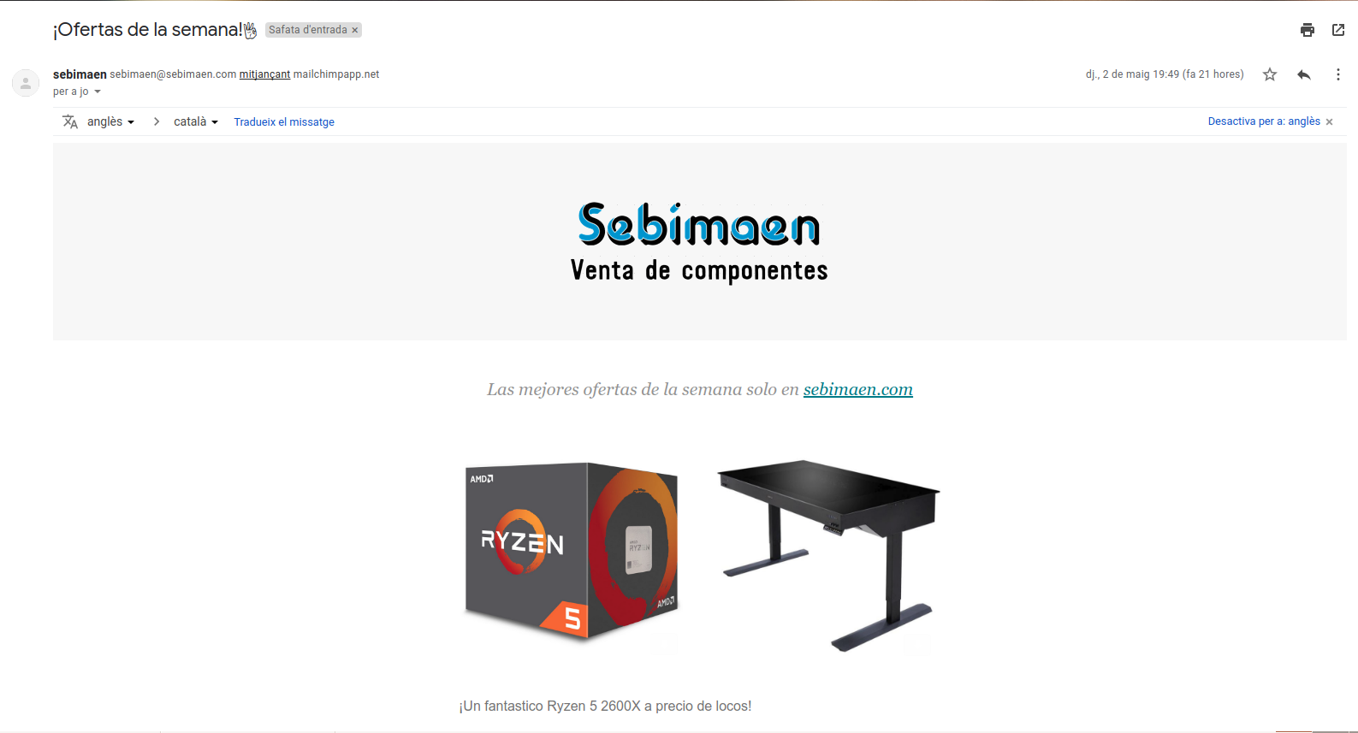

També podem organitzar els e-mails en grups com clients habituals, nous usuaris, etc… i enviar correus només a certos grups o automatitzar l'enviament de certs correus per segons quin grup d’ emails.

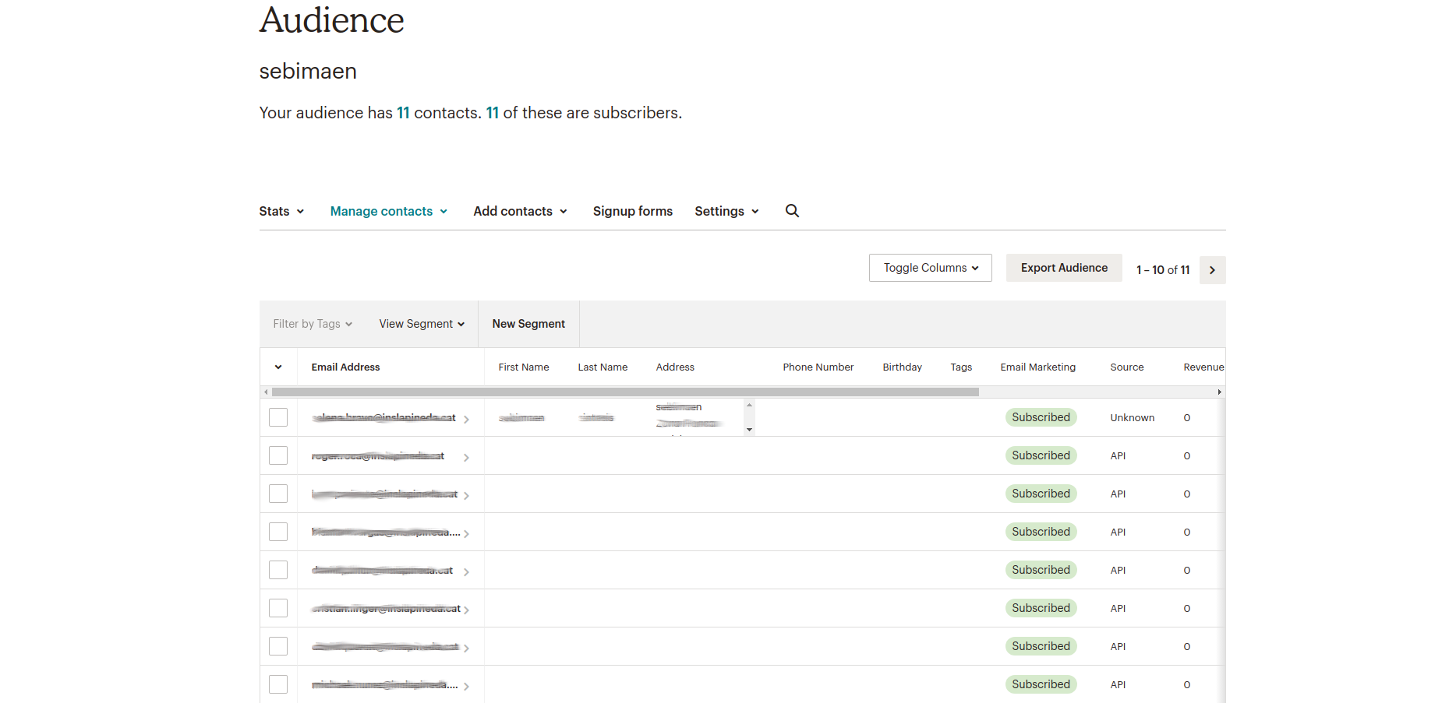

Mailchimp també permet modificar el formulari de suscripció, fer publicitat de la pàgina, ja sigui a Google o a Facebook, i tenir un control total sobre totes les estadístiques d’aquests anuncis o de les campanyes per e-mail.

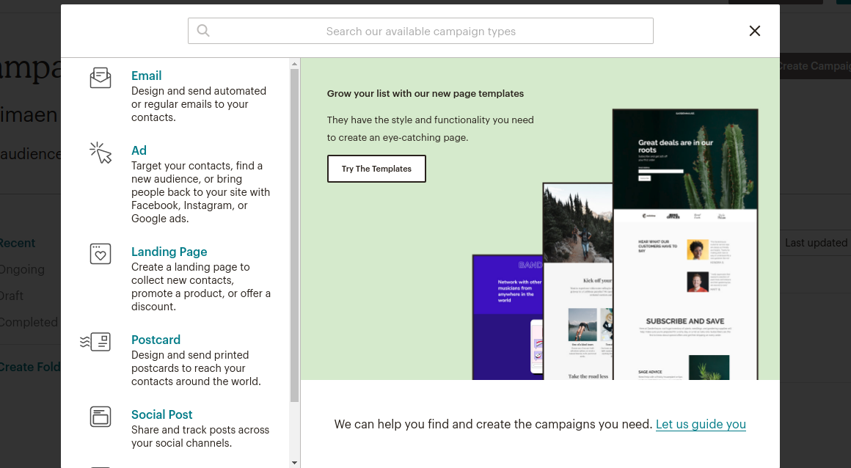

Com les vegades que s’ha obert el correu, el percentatge d’aquestes vegades segons la gent que l’ha rebit, la gent que ha clickat al botó que tingui el correu, etc.

# El nostre butlletí

A la nostra pàgina, tenim una llista de correu que es diu sebimaen, on tenim 11 suscriptors.

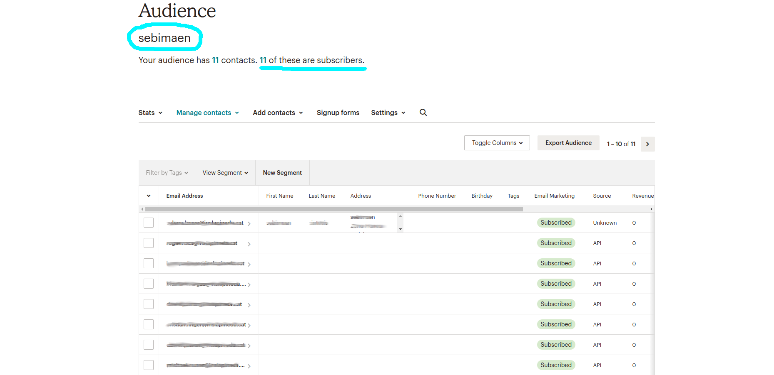

Utilitzarem aquesta llista de e-mails per enviar un correu amb les ofertes setmanals cada dilluns, on estan les dues millors ofertes (segons nosaltres) del moment, i que estan disponibles la setmana en la qual s'envia el correu. 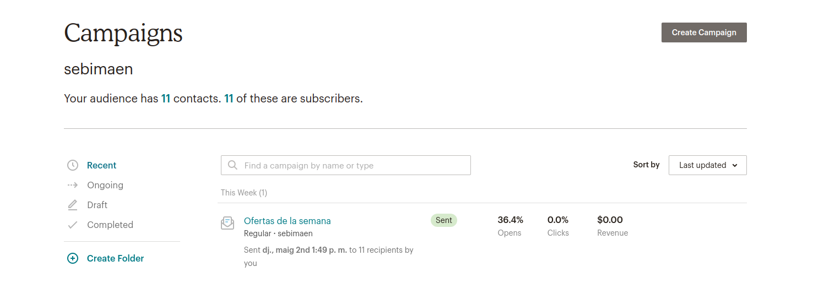

Per aquests correus tenim aquesta plantilla:

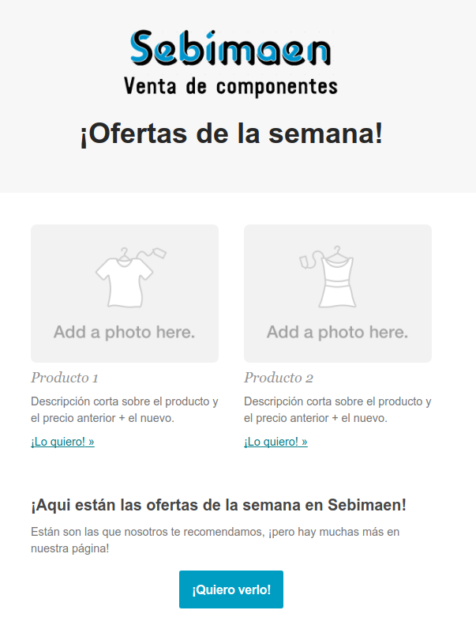

# Fer i enviar campanyes

Per crear una campanya que arribi a tots els suscriptors de la pàgina, en aquest cas, per promocionar un nou Ryzen 7 de AMD, hem d’ anar a Create i a Campaign, i li posem un nom.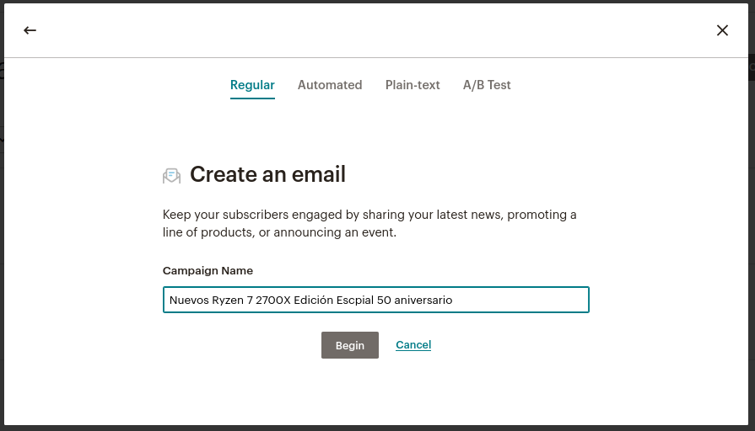

Després, tindrem que especificar la llista a la que volem que s’envii, si volem que sigui a un grup determinat, el remitent del correu, en aquest cas l’empresa amb el respectiu correu, l’assumpte que volem que tingui, que volem que cridi l’atenció per atraure els clients.

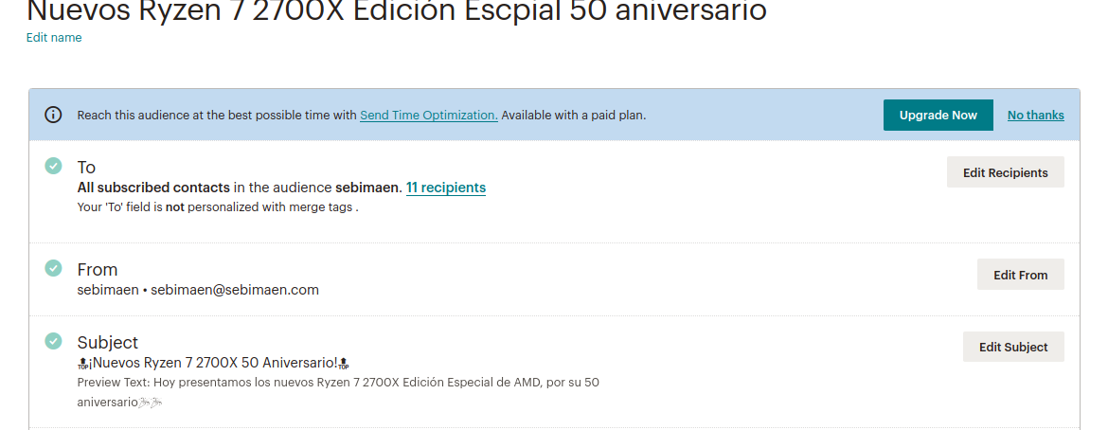

I, després, es fa l’estructura del correu que s’enviarà, a partir d’una plantilla o desde cero.

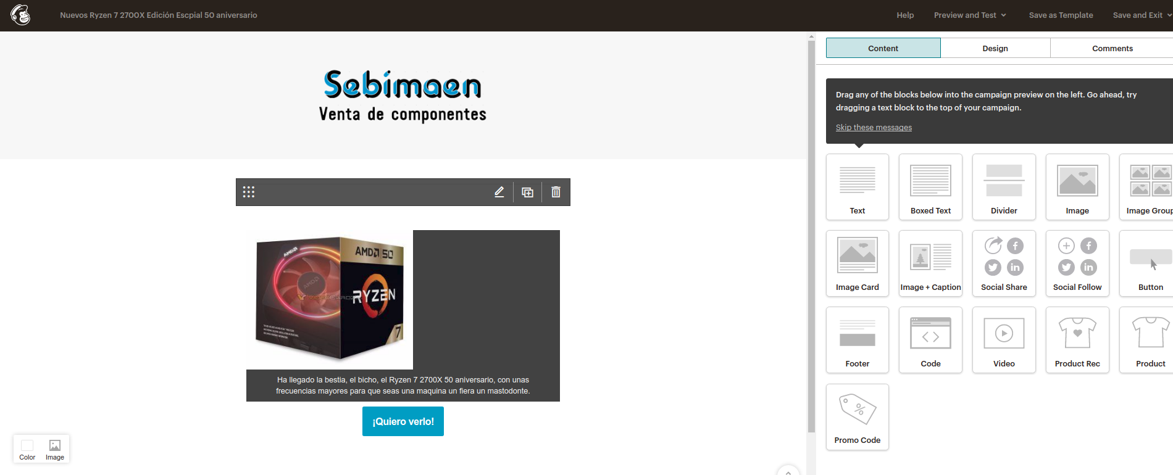

Un cop fet tot aixó, podem donar-li a enviar la campanya.

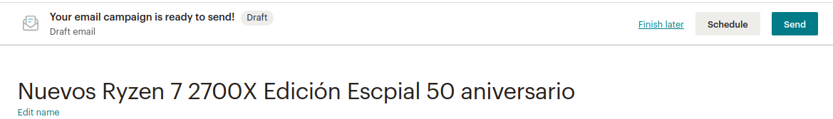

# Automatització d’exemple

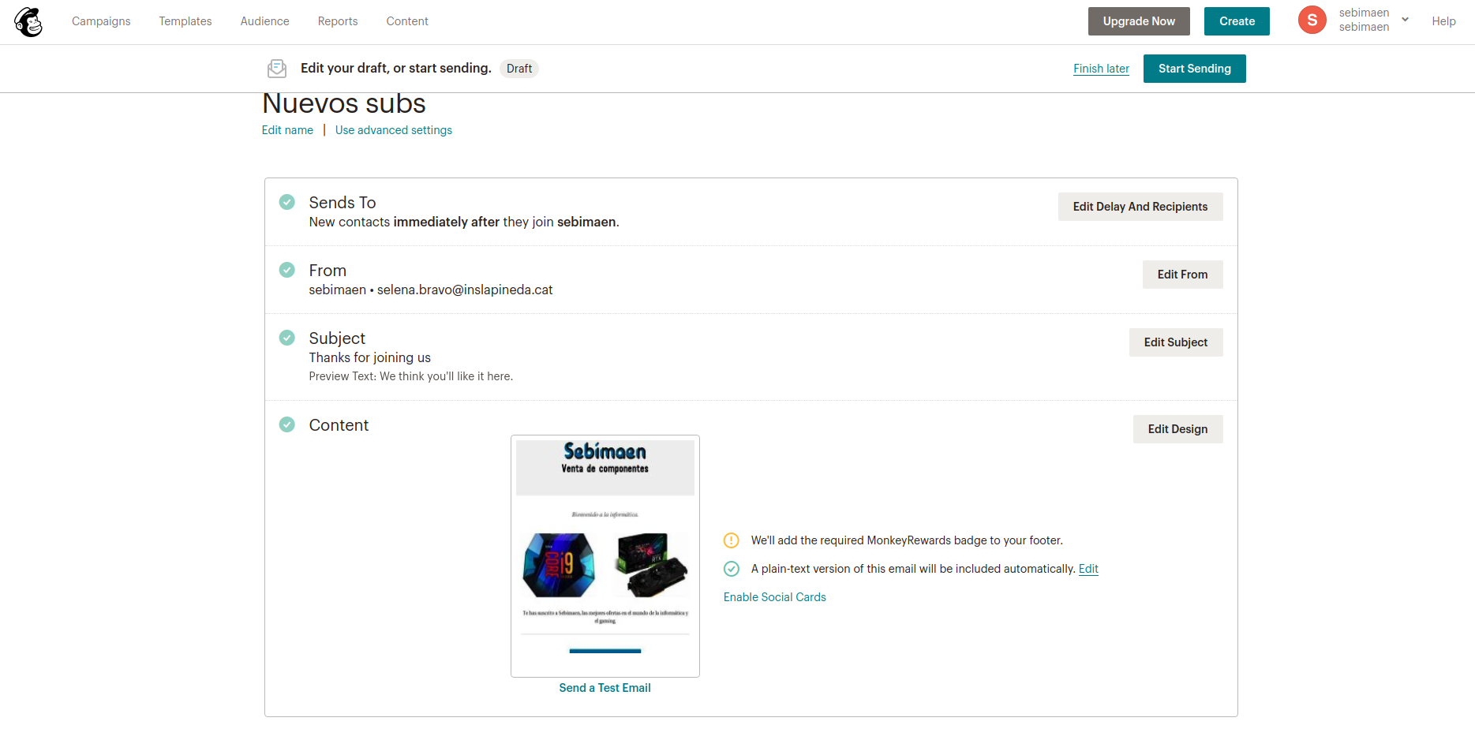

En aquest cas, quan un nou usuari es suscribeix al butlletí, li arribarà aquest correu automàticament.